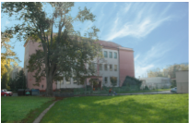
Výukový materiál
zpracovaný v rámci projektu

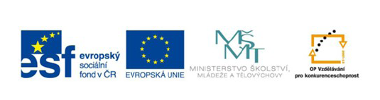

Registrační číslo projektu: CZ 1.07/1.4.00/21.1886

Šablona: 32 Sada: AJ3_18

Předmět: Anglický jazyk

Ročník: třetí

Jméno autora (vč. titulu): Mgr. Kateřina Grimmová

Škola – adresa: ZŠ Ústí nad Labem, Hluboká 150

Název vzdělávacího materiálu:
Clothes - skládanka

Téma hodiny:
Procvičování slovní zásoby tématu clothes.

Klíčová slova:
T-shirt, coat, shirt, hat, jumper, skirt, jacket, shoes, dress, socks, shorts, jeans,

Anotace:
Popis činnosti je uveden na posledním listu materiálu.

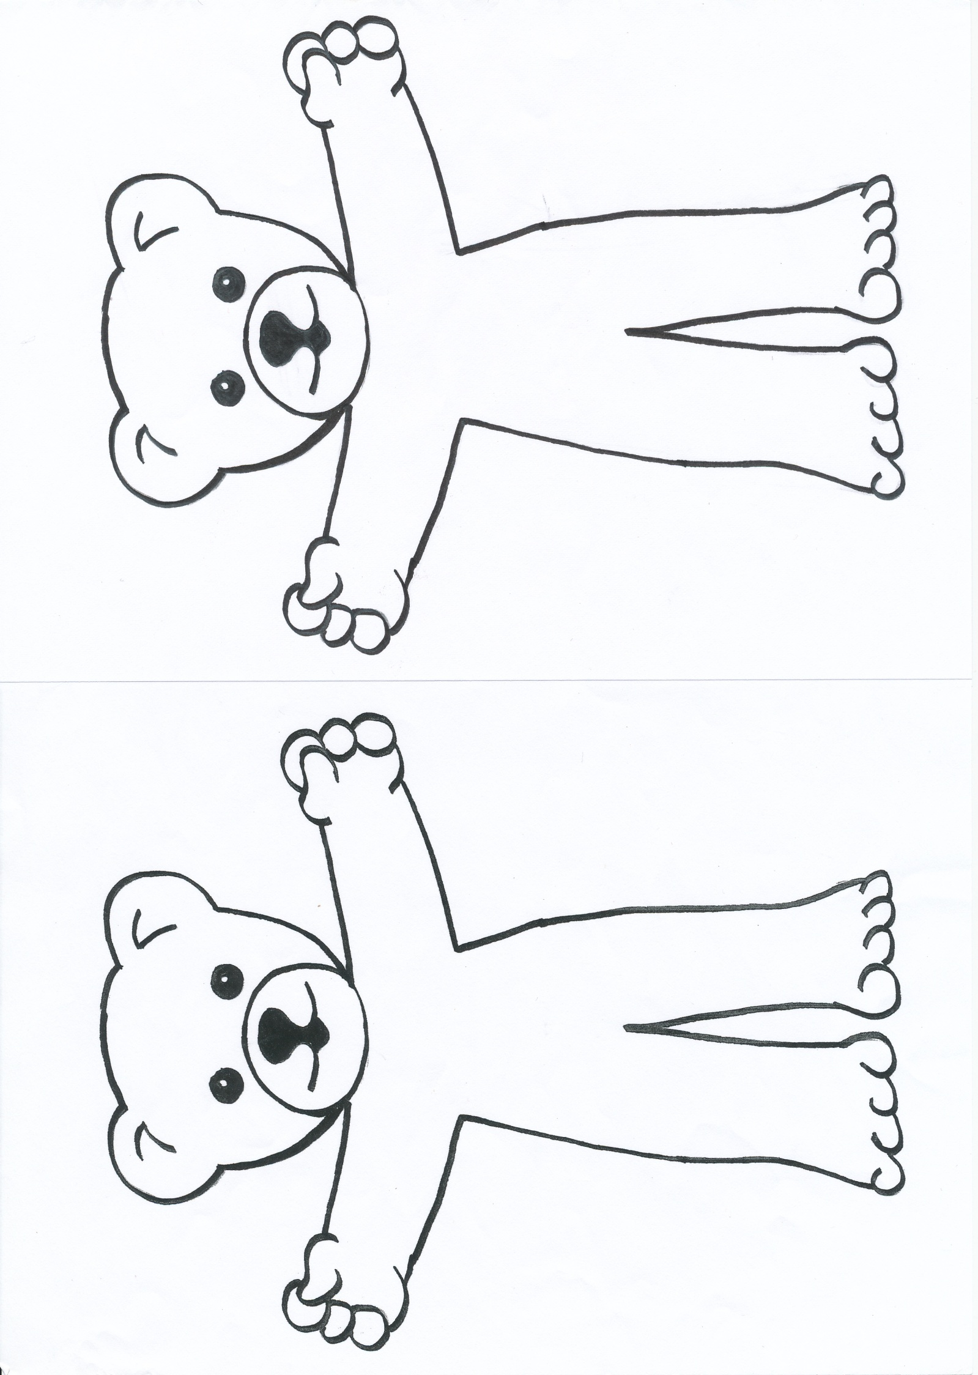

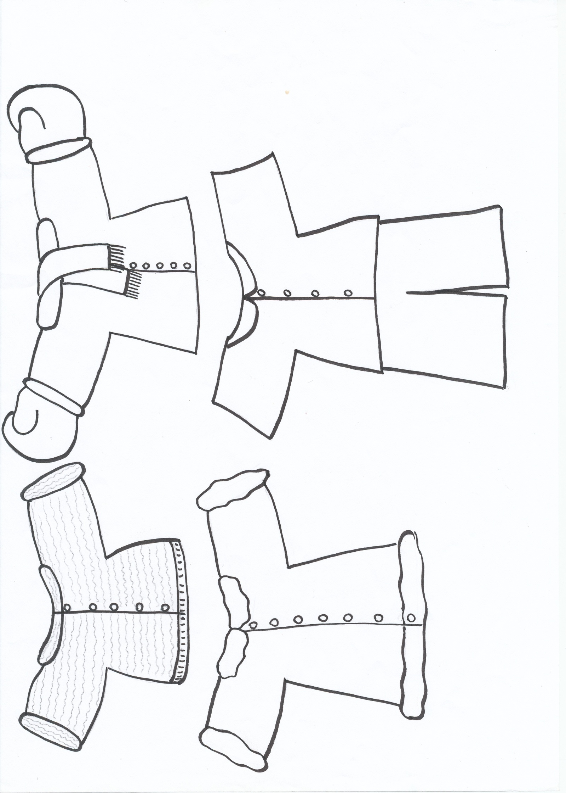

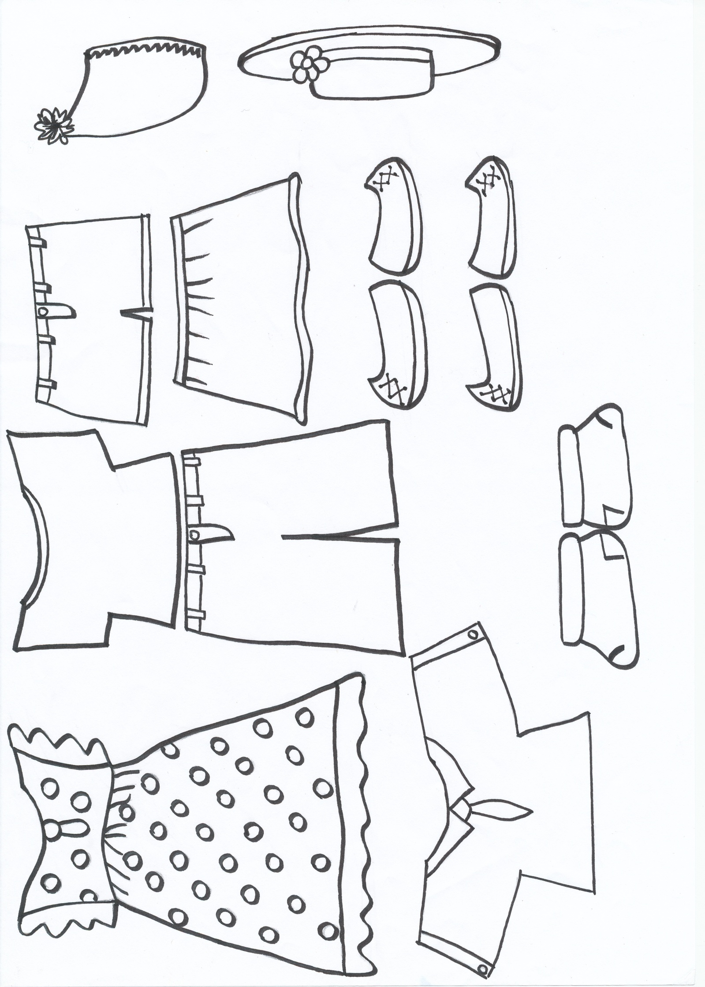

Možný vzor k vybarvení:
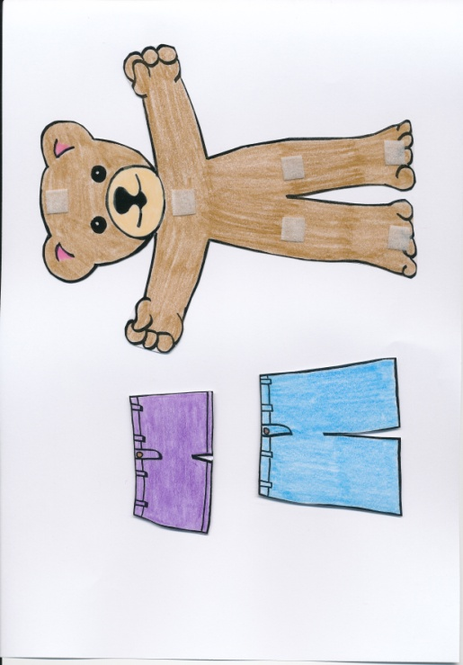

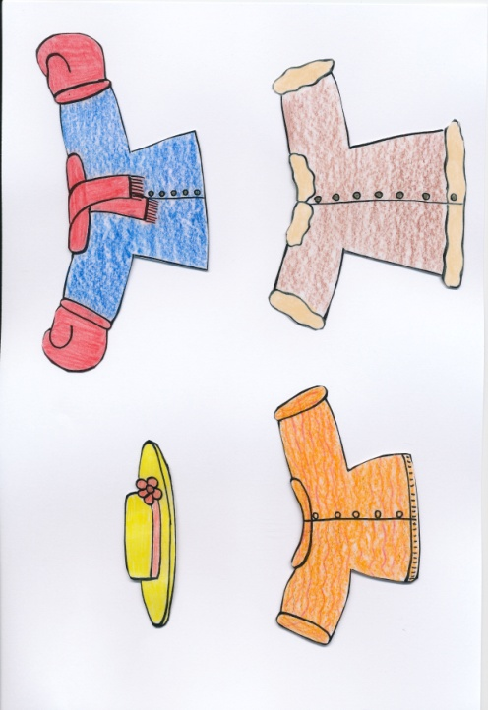

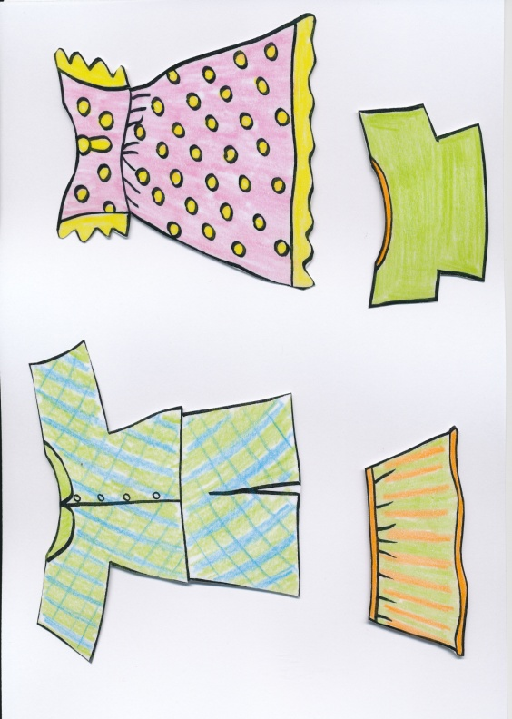
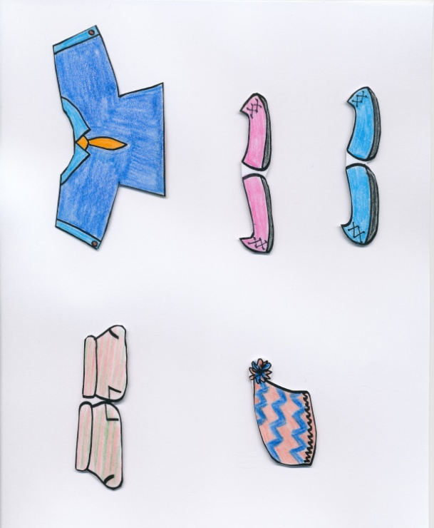

Návod k činnosti:
Černobílé listy vytiskněte nejlépe na pevnější papír. Jedna sada slouží pro jednotlivce či dvojici. Při pracovních činnostech můžete s dětmi vybarvit a vystřihnout. Osvědčil se mi samolepící suchý zip umístěný na medvídkovi (viz.barevné foto) a na rubové straně oblečení. Nic potom nepadá.
Pracovat se s touto pomůckou dá různými způsoby:
- Učitel diktuje, jak má být medvídek oblečený, a děti pracují.
- Po vyzkoušení pomůcky mohou úkoly zadávat děti.
- Práce ve dvojici. Každý z dvojice si oblékne svého medvídka a druhý z dvojice ho musí popsat.
- Pomůcku je možné využít i při tématu počasí a roční období. Řekneme jaké je počasí či roční období a děti musí medvídka obléci.
- Fantazii se meze nekladou. Určitě přijdete i na jiné využití.

Citace:
Vlastní tvorba autora.

